

课程设计报告

科 目： 数据库原理与设计
设计题目： 电影票订票系统
学生姓名： 学号：
学生姓名： 学号：
学生姓名： 学号：
学 院： 软件学院 专业： 软件工程
年 级： 2014 级 班
指导老师： 成绩：

日期：2016 年 6 月 16 日
- 课程设计目的
- 加深对数据库基础理论和基本知识的理解，培养学生运用所学理论知识对数据库进行组织、管理和使用的能力。
- 掌握数据库应用系统的整个设计过程（包括需求分析、概念结构设计、逻辑结构设计与物理设计与实施），提高运用数据库解决实际问题的能力。

- 系统概述
  - 系统简介：
观赏电影目前是人们日常生活中必不可少的一种娱乐项目。随着时代的发展，网上预订电影票为用户们提供了更加方便快捷的观影准备。我们的电影票订票系统为广大用户提供了热门影片信息，并且可以根据自己的需要订购相关的电影票。同时也为影院提供了管理电影以及排片功能，提高相应的管理水平与运行效率。
  - 环境配置：
运行环境：Windows XP或Windows 2000操作系统。

- 需求分析
  - 设计要求：
此款系统需要打破传统购票的限制，用户可以通过快速的浏览电影信息，进行相应的选座购票操作。同时帮助影院管理员，高效地更新电影信息，完成相关的电影排片工作。这款系统在于为用户和影院提供交易上的方便，提高用户的购票体验，同时也要提高影院的工作效率，提升管理水平。
  - 系统功能：
- 对于用户：
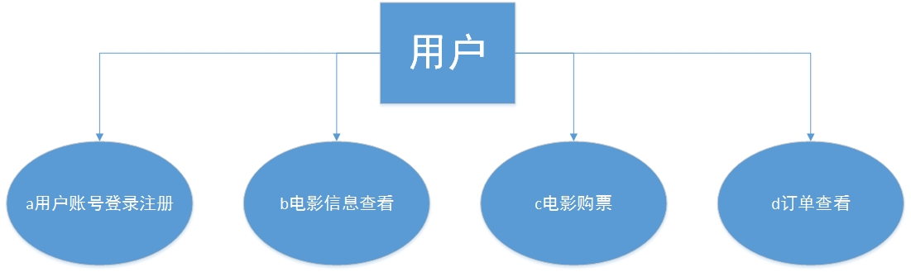
      - 用户账号注册登录
      - 电影信息查看
      - 电影购票
      - 订单查看
- 对于管理员：
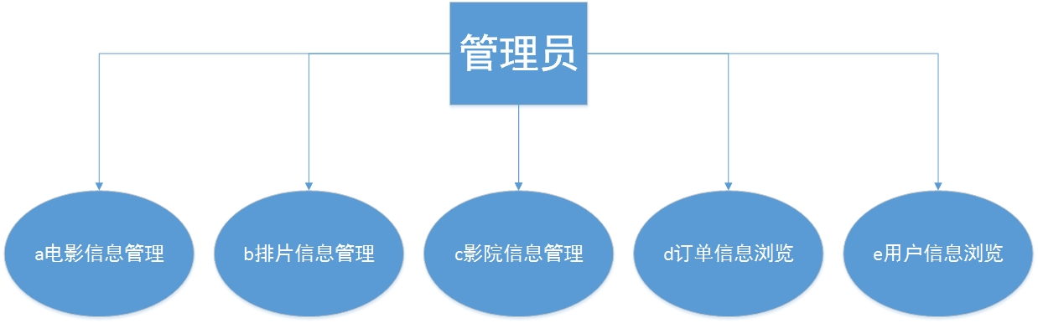
- 电影信息添加，修改，删除
- 排片信息添加，修改，删除
- 影院信息添加，修改，删除
- 订单信息浏览
- 用户信息浏览
  - 数据流模型图
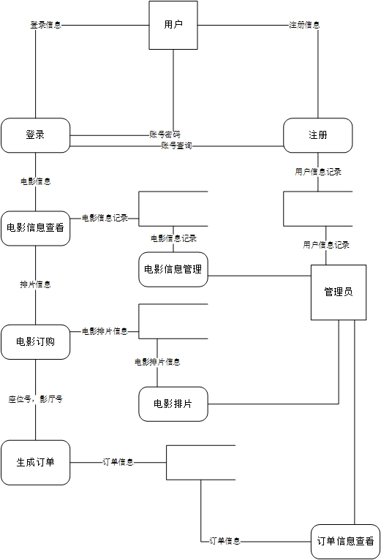
图一、数据流模型图
- 系统设计
  - 系统功能结构
- 用户端功能
- 注册用户功能：新用户能注册新账号
- 登录用户功能：用户能通过已注册账号登录系统
- 票务订购功能：用户可以在浏览电影信息后根据自己的需求可以通过选择影院，时间，座位，完成订票
- 订单浏览功能：用户可以浏览自己以往完成的订单
- 管理端功能
      - 电影信息管理：管理员可以添加，修改，删除电影信息
      - 排片信息管理：管理员可以将已有的电影排片，包括相应影院，时间和影厅。
      - 影院信息管理：管理员可以添加，修改，删除影院信息
  - 系统开发平台
系统开发：Visual Studio 2010/2013
数据库：SQL Sever
数据库设计：Visio, PowerDesigner

  - E-R图设计
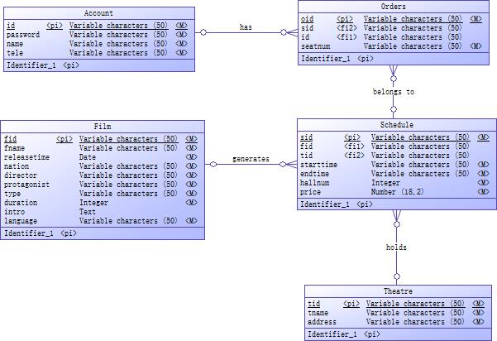
图二、PowerDesigner中设计完成的E-R图
  - 数据库表设计
- PDM图：
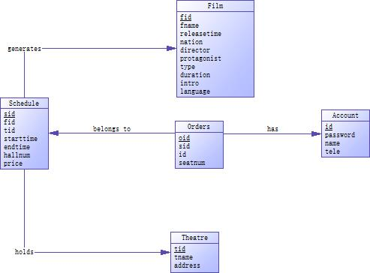
图三、使用PowerDesigner，基于E-R图生成的PDM图
- ER图向关系模型的转换
      - 将PDM图进行解释,存在以下关系模型：
Account(id,password,name,tele)
Film(fid,fname,releasetime,nation,director,protagonist,type,duration,intro,language)
Theatre(tid,tname,address)
Schedule(sid,fid,tid,starttime,endtime,hallnum,price)
Orders(oid,sid,id,seatnum)
      - 上述关系模式中，存在以下函数依赖，属于第三范式：
Id->(password,name,tele)
Fid->( fname,releasetime,nation,director,protagonist,type,duration,intro,language)
Tid->(tname,address)
Sid->(fid,tid,starttime,endtime,hallnum,price)
Oid->(sid,id,seatnum)
      - 关系模型中的完整性约束
- 在Schedule中主键为sid，外键为fid,tid,候选键为(sid),(fid,tid,starttime,hallnum)
- 在Orders中主键为oid,外键为sid,id,候选键为（oid）,(sid,id,seatnum)
- 在Acount表中主键为id
- 在Film表中主键为fid
- 在Theatre表中主键为tid
- Theatre表中有unique约束unique_Theatre unique(address)
- Film表里的fid有check约束([fid] like 'f%')
- Film表中有unique约束unique_film unique(fname,director)
- Schedule表里的sid有check约束([sid] like 's%')
- Schedule表里的price有check约束([price]>=(0))
- Schedule表中有unique约束sche_uni unique(fid,tid,starttime,hallnum)
- Orders表里的oid有check约束([oid] like 'o%')
- 数据库的结构
各表的结构：
表：Account
字段名 | 数据类型 | 长度 | 约束
Id | Varchar | 50 | 主键
Password | Varchar | 50 | Not null
Name | Varchar | 50 | Not null
tele | Varchar | 50 | Not null
Acoount SQL语句实现：
create table Account(
id varchar(50) not null primary key,
password varchar(50) not null,
name varchar(50) not null,
tele varchar(50) not null)

表：Film
字段名 | 数据类型 | 长度 | 约束
Fid | Varchar | 50 | 主键
Fname | Varchar | 50 | Not null
Releasetime | Date |  | Not null
Nation | Varchar | 50 | Not null
Director | Varchar | 50 | Not null
Protagonist | Varchar | 50 | Not null
Type | Varchar | 50 | Not null
Duration | Int |  | Not null
Intro | Ntext
Language | Varchar | 50 | Not null
Film SQL语句实现：
create table Film(
fid varchar(50) not null primary key,
fname varchar(50) not null,
releasetime date not null,
nation varchar(50) not null,
director varchar(50) not null,
protagonist varchar(50) not null,
type varchar(50) not null,
duration int not null,
intro ntext,
language varchar(50) not null,
check (fid like'f%'),
constraint unique_film unique(fname,director))

表：Theatre
字段名 | 数据类型 | 长度 | 约束
Tid | Varchar | 50 | 主键
Tname | Varchar | 50 | Not null
Address | Varchar | 50 | Not null
Theatre SQL语句实现：
create table Theatre(
tid varchar(50) not null primary key,
tname varchar(50) not null,
address varchar(50) not null,
check (tid like't%'),
constraint unique_Theatre unique(address))

表：Orders
字段名 | 数据类型 | 长度 | 约束
Oid | Varchar | 50 | 主键
Sid | Varchar | 50 | 外键
id | Varchar | 50 | 外键
seatnum | Varchar | 50 | Not null
Orders SQL语句实现：
create table Orders(
oid varchar(50) not null,
sid varchar(50) not null,
seatnum varchar(50) not null,
id varchar(50) not null,
primary key (oid),
foreign key(sid) references Schedule(sid),
foreign key(id) references Account(id),
check (oid like'o%'))
表：Schedule
字段名 | 数据类型 | 长度 | 约束
Sid | Varchar | 50 | 主键
Fid | Varchar | 50 | 外键
tid | Varchar | 50 | 外键
starttime | Varchar | 50 | Not null
endtime | Varchar | 50 | Not null
hallnum | int |  | Not null
price | Numeric(18,2) |  | Not null
Schedule SQL语句实现：
create table Schedule(
sid varchar(50) not null,
fid varchar(50) not null,
tid varchar(50) not null,
starttime varchar(50) not null,
endtime varchar(50) not null,
hallnum int not null,
price numeric(18,2) not null,
primary key(sid),
foreign key(fid) references Film(fid),
foreign key(tid) references Theatre(tid),
constraint sche_uni unique(fid,tid,starttime,hallnum),
check ([price]>=0),
check (sid like 's%'))

  - 数据库连接
- 采用ODBC连接，根据连接数据库PDF,截取关键界面：
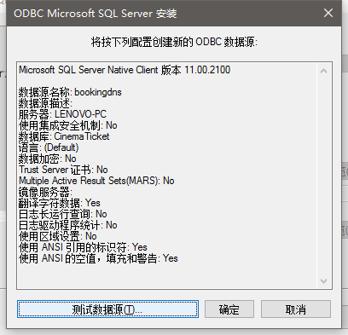
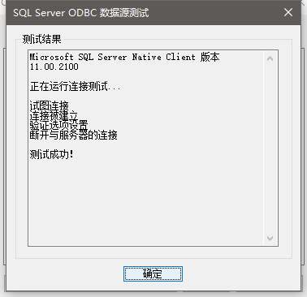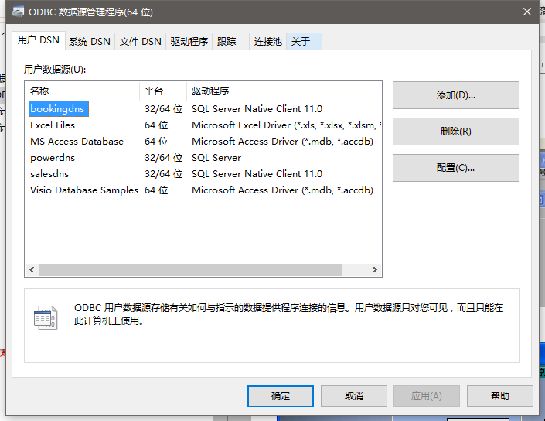

- 系统实现、分析及运行结果
*报告中仅展示部分代码，详见附件代码包。
  - 管理员界面：
- 电影信息操作界面：
- 管理员可通过输入添加电影相关信息
- 管理员可以在电影列表中选择一项进行修改或删除操作

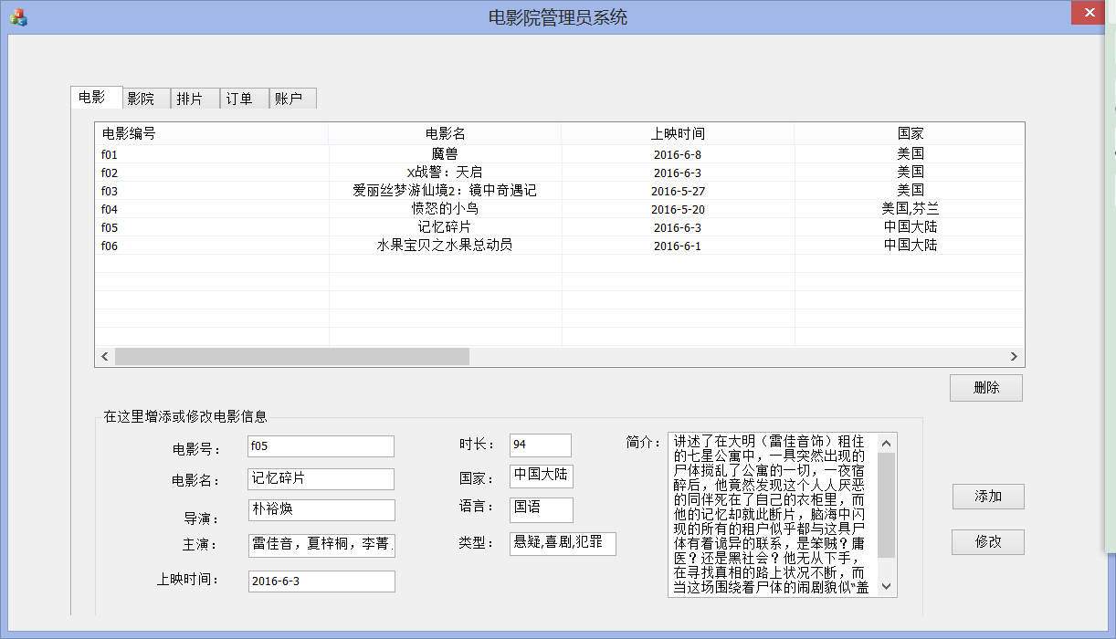
1.//界面初始化，将数据库film表的内容部分导入到listcontrol中
if(!m_db.IsOpen()&& !m_db.OpenEx(_T("DSN=bookingdns;UID=aa;PWD=123"),CDatabase::openReadOnly|CDatabase::noOdbcDialog))
{
MessageBox(L"链接错误！");
return TRUE;
}
CRecordset m_set(&m_db);
//open 打开记录集，执行T-SQL语句，获取的数据为只读类型
m_set.Open(CRecordset::forwardOnly,_T("select * from Film"),CRecordset::readOnly);
CDBVariant var;
m_ListFilm.DeleteAllItems();//清空窗口的内容
short nFields=m_set.GetODBCFieldCount();//设置列数目
for(int i=0;!m_set.IsEOF();i++,m_set.MoveNext())
{
for(short index=0;index< nFields;index++)
{
m_set.GetFieldValue(index,var);
if(index==0)
m_ListFilm.InsertItem(i,VariantToCString(&var));
else
m_ListFilm.SetItemText(i,index,VariantToCString(&var));
}
}
m_set.Close();
m_db.Close();

2.//向数据库添加新的信息
void CDlgTab1::OnBnClickedButtonSavefilm()
{
UpdateData(TRUE);
//判断editcontrol获得的信息填写是否完整
if( m_EditFid.IsEmpty()||m_EditFname.IsEmpty()||m_EditDirector.IsEmpty()||m_EditProtagonist.IsEmpty()||m_EditType.IsEmpty()
||m_EditReleasetime.IsEmpty()||m_EditDuration.IsEmpty()||m_EditNation.IsEmpty()||m_EditIntro.IsEmpty()||m_EditLanguage.IsEmpty())
{
MessageBox(_T("请输入完整信息"),_T("注意"),MB_OK);
}
else
{
//连接数据库，打开数据源。IsOpen判断当前是否有一个连接；
//CDatabase::openReadOnly 表示以只读方式打开数据源；
//CDatabase::noOdbcDialog 表示不显示ODBC连接对话框
if (!m_db.IsOpen() && !m_db.OpenEx(_T("DSN=bookingdns;UID=aa;PWD=123"),CDatabase::openReadOnly | CDatabase::noOdbcDialog))
{
MessageBox(L"连接错误！");
return;
}
try
{

CString sql;
sql.Format(_T("insert into Film(fid,fname,releasetime,nation,director,protagonist,type,duration,intro,language) values('%s','%s','%s','%s','%s','%s','%s','%s','%s','%s')"),
m_EditFid, m_EditFname, m_EditReleasetime, m_EditNation,m_EditDirector,m_EditProtagonist,m_EditType,m_EditDuration,m_EditIntro,m_EditLanguage);//执行插入一行的TSQL
m_db.ExecuteSQL(LPCTSTR(sql));
}
catch (CDBException *pe)
{
//pe->ReportError();
MessageBox(_T("该电影已存在或电影号没有按指定格式输入，请更改"),_T("注意"),MB_OK);
pe->Delete();
}
m_db.Close();

//将数据库film表的内容重新导入到listcontrol中
if(!m_db.IsOpen()&& !m_db.OpenEx(_T("DSN=bookingdns;UID=aa;PWD=123"),CDatabase::openReadOnly|CDatabase::noOdbcDialog))
{
MessageBox(L"链接错误！");
return;
}
CRecordset m_set(&m_db);

m_set.Open(CRecordset::forwardOnly,_T("select * from Film"),CRecordset::readOnly);
CDBVariant var;
m_ListFilm.DeleteAllItems();
short nFields=m_set.GetODBCFieldCount();
for(int i=0;!m_set.IsEOF();i++,m_set.MoveNext())
{
for(short index=0;index< nFields;index++)
{
m_set.GetFieldValue(index,var);
if(index==0)
m_ListFilm.InsertItem(i,VariantToCString(&var));
else
m_ListFilm.SetItemText(i,index,VariantToCString(&var));

}
}
m_set.Close();
m_db.Close();

}

}
3.//删除选中的信息
void CDlgTab1::OnBnClickedButtonDelefilm()
{
// TODO: 在此添加控件通知处理程序代码
POSITION pos=m_ListFilm.GetFirstSelectedItemPosition();//获取当前选中行的位置坐标
if(pos==NULL)
{
MessageBox(_T("请选择一条记录！"),_T("注意"),MB_OK);//判断是否选中了其中一条
}
else
{
while(pos)
{
int index_item=m_ListFilm.GetNextSelectedItem(pos);
TRACE(_T("item%d was selected!\n"),index_item);
CString Bno=m_ListFilm.GetItemText(index_item,0);//获取选中行的第一列的数据
//打开数据库删除数据库中对应的该列
if(!m_db.IsOpen()&&!m_db.OpenEx(_T("DSN=bookingdns;UID=aa;PWD=123"),CDatabase::openReadOnly|CDatabase::noOdbcDialog))
{
MessageBox(L"链接错误！");
return;
}
try
{
CString del;
del.Format(_T("delete from Film where fid='%s'"),Bno);//执行删除操作的TSQL
m_db.ExecuteSQL(del);
}
catch(CDBException*pe)
{
pe->ReportError();
pe->Delete();
}
m_db.Close();
m_ListFilm.DeleteItem(index_item);
}
}

}

4.//双击列表中的一项将信息导入到editcontrol
void CDlgTab1::OnNMDblclkListFilm(NMHDR *pNMHDR, LRESULT *pResult)
{
LPNMITEMACTIVATE pNMItemActivate = reinterpret_cast<LPNMITEMACTIVATE>(pNMHDR);
// TODO: 在此添加控件通知处理程序代码
*pResult = 0;
//UpdateData(TRUE);

CString fid,fname,releasetime,nation,director,protagonist,type,duration,intro,language;
int i = m_ListFilm.GetSelectionMark();//获取选中的行

fid=m_ListFilm.GetItemText(i,0);//获取选中行的各列并传给变量
fname=m_ListFilm.GetItemText(i,1);
releasetime=m_ListFilm.GetItemText(i,2);
nation=m_ListFilm.GetItemText(i,3);
director=m_ListFilm.GetItemText(i,4);
protagonist=m_ListFilm.GetItemText(i,5);
type=m_ListFilm.GetItemText(i,6);
duration=m_ListFilm.GetItemText(i,7);
intro=m_ListFilm.GetItemText(i,8);
language=m_ListFilm.GetItemText(i,9);

m_EditFid=fid; //将变量值传给各个editcontrol
m_EditFname=fname;
m_EditReleasetime=releasetime;
m_EditNation=nation;
m_EditDirector=director;
m_EditProtagonist=protagonist;
m_EditType=type;
m_EditDuration=duration;
m_EditIntro=intro;
m_EditLanguage=language;

UpdateData(FALSE);

}

5.//更新并保存修改过的信息
void CDlgTab1::OnBnClickedButtonAlterfilm()
{
// TODO: 在此添加控件通知处理程序代码
UpdateData(TRUE);
//先判断传入的参数是否为空
if( m_EditFid.IsEmpty()||m_EditFname.IsEmpty()||m_EditDirector.IsEmpty()||m_EditProtagonist.IsEmpty()||m_EditType.IsEmpty()
||m_EditReleasetime.IsEmpty()||m_EditDuration.IsEmpty()||m_EditNation.IsEmpty()||m_EditIntro.IsEmpty()||m_EditLanguage.IsEmpty())
{
MessageBox(_T("请输入完整信息"),_T("注意"),MB_OK);
}
else
{
//连接数据库，打开数据源。IsOpen判断当前是否有一个连接；
//CDatabase::openReadOnly 表示以只读方式打开数据源；
//CDatabase::noOdbcDialog 表示不显示ODBC连接对话框
if (!m_db.IsOpen() && !m_db.OpenEx(_T("DSN=bookingdns;UID=aa;PWD=123"),CDatabase::openReadOnly | CDatabase::noOdbcDialog))
{
MessageBox(L"连接错误！");
return;
}
try
{

CString sql;
sql.Format(_T("update Film set fname='%s', releasetime='%s', nation='%s',director='%s', protagonist='%s', type='%s', duration='%s',intro='%s',language='%s'where fid='%s'"),
m_EditFname, m_EditReleasetime, m_EditNation,m_EditDirector,m_EditProtagonist,m_EditType,m_EditDuration,m_EditIntro,m_EditLanguage, m_EditFid);//执行更新的TSQL语句
m_db.ExecuteSQL(LPCTSTR(sql));
}
catch (CDBException *pe)
{
//pe->ReportError();
MessageBox(_T("该电影已存在或电影号没有按指定格式，请更改"),_T("注意"),MB_OK);
pe->Delete();
}
m_db.Close();

//将数据库film表的内容分重新导入到listcontrol中
if(!m_db.IsOpen()&& !m_db.OpenEx(_T("DSN=bookingdns;UID=aa;PWD=123"),CDatabase::openReadOnly|CDatabase::noOdbcDialog))
{
MessageBox(L"链接错误！");
return;
}
CRecordset m_set(&m_db);

m_set.Open(CRecordset::forwardOnly,_T("select * from Film"),CRecordset::readOnly);
CDBVariant var;
m_ListFilm.DeleteAllItems();
short nFields=m_set.GetODBCFieldCount();
for(int i=0;!m_set.IsEOF();i++,m_set.MoveNext())
{
for(short index=0;index< nFields;index++)
{
m_set.GetFieldValue(index,var);
if(index==0)
m_ListFilm.InsertItem(i,VariantToCString(&var));
else
m_ListFilm.SetItemText(i,index,VariantToCString(&var));

}
}
m_set.Close();
m_db.Close();

}

}

- 影院信息操作界面：
- 管理员可以通过输入，添加影院相关信息
- 管理员可以在影院列表中双击选择一项进行修改或删除操作
- 代码类似于影片信息操作界面（见上）

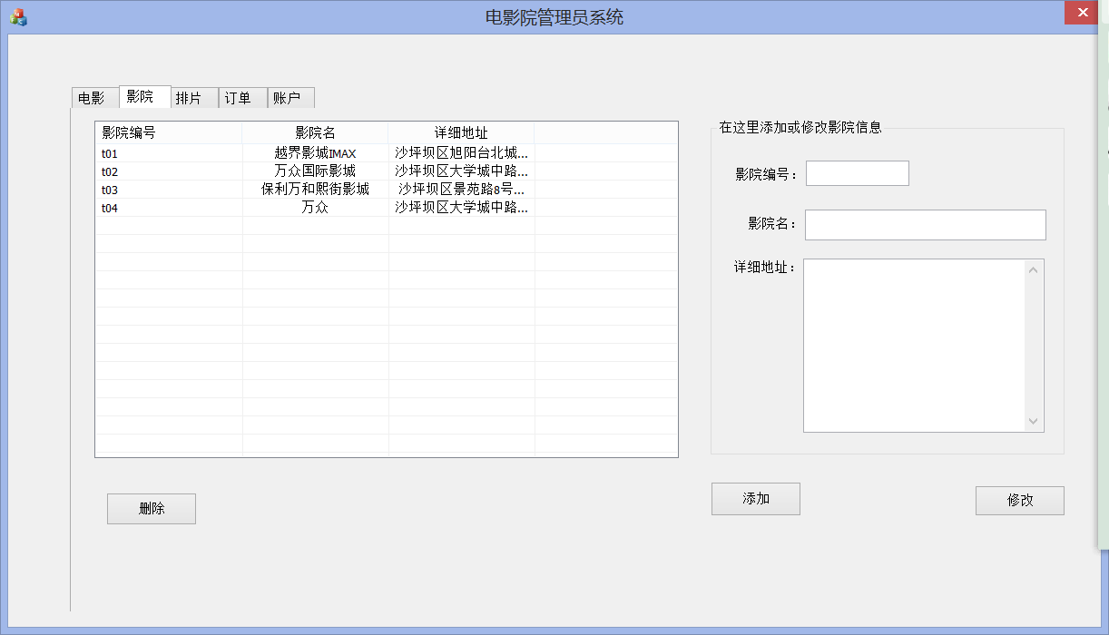

- 排片信息操作界面：
- 管理员可以通过输入相关信息，完成所有影片及影院的排片添加工作
- 管理员可以在排片列表中双击选择一项进行修改或删除操作
- 代码类似于影片信息操作界面（见上），注：电影号和影院号只能从film和theatre中已有的里面选择

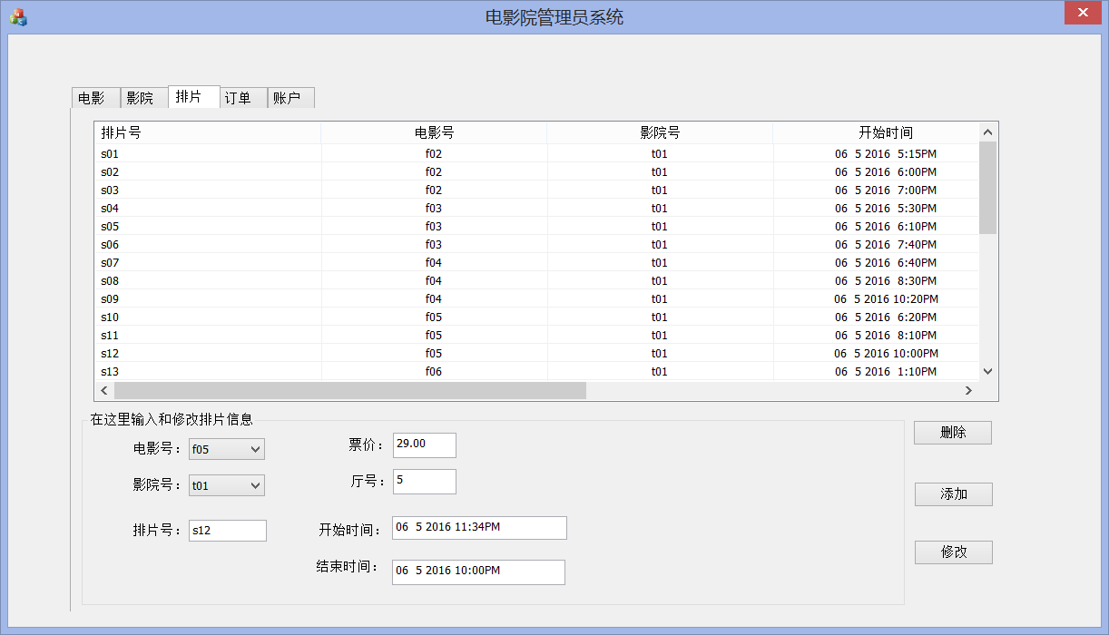

- 订单信息窗口：此处管理员可浏览已有订单信息，不能进行其他操作。
代码类似于影片信息操作界面（见上）
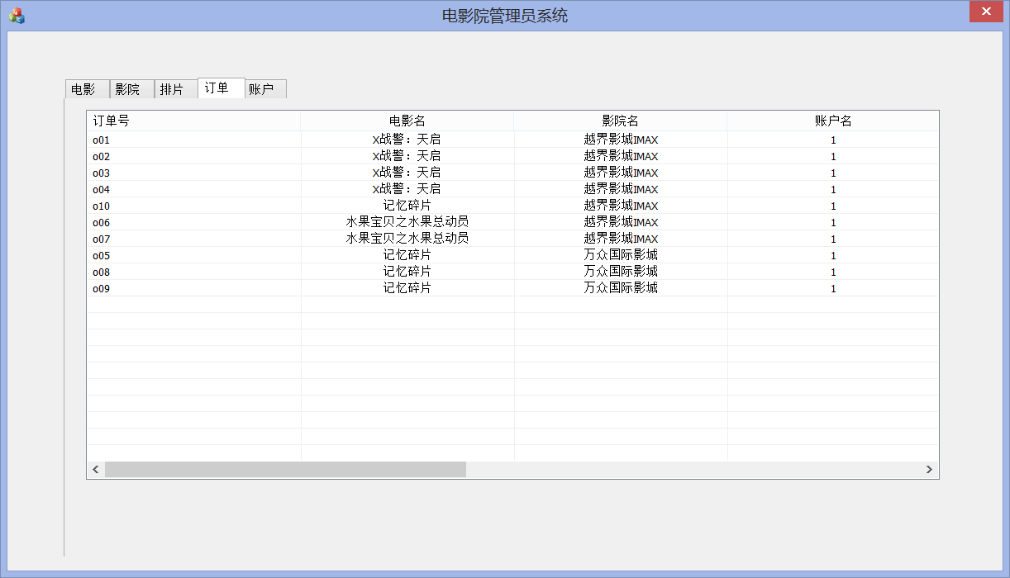
（5）账户信息窗口：此处管理员可浏览已有的账户信息，不能进行其他操作
代码类似于影片信息操作界面（见上）
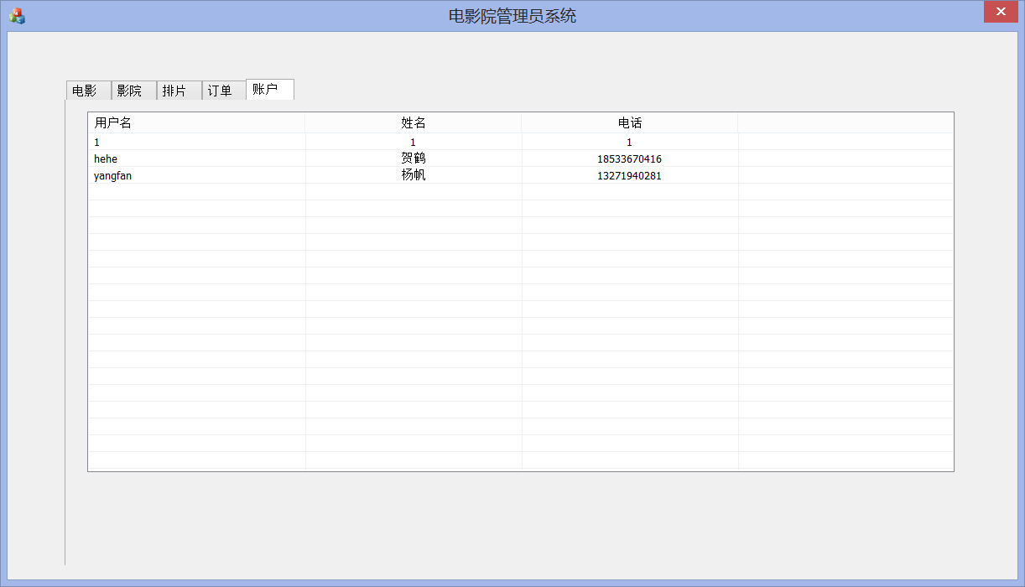

  - 用户界面
- 登录界面：
- 用户输入账户信息和密码，成功登陆将会进入主界面
- 新用户可通过注册按钮，进行注册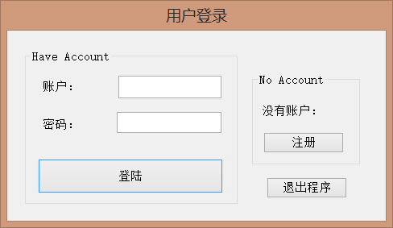
//连接数据库，打开数据源
if (!m_db.IsOpen() && !m_db.OpenEx(_T("DSN=bookingdns;UID=aa;PWD=123"),
CDatabase::openReadOnly | CDatabase::noOdbcDialog))
{
MessageBox(L"连接错误！");
return;
}
CRecordset m_set(&m_db);
//Open打开记录集，执行T-SQL语句，获取的数据为只读类型
m_set.Open(CRecordset::forwardOnly, _T("select * from Account"), CRecordset::readOnly);
if (!m_set.IsEOF())
{
while (!m_set.IsEOF())
{
/*登陆时检测输入的ID、PassWord是否在Account数据库中，如果不存在，返回信息窗口“登录失败，用户名不存在或者密码错误！”，如果存在，进入购票系统主界面*/
UpdateData(TRUE);
CString sID, sPassWord;
short index = 0;
m_set.GetFieldValue(index, sID);//取出第一个字段的值，放到sID中
m_set.GetFieldValue(1, sPassWord);//取出第二个值放到sPassWord中
if ((_tcscmp(sID, m_ID) == 0) && (_tcscmp(sPassWord, m_PassWord) == 0))
{
//MessageBox(L"登陆成功");
CDialogEx::OnOK();
return;
}
m_set.MoveNext();
}
MessageBox(L"登录失败，用户名不存在或者密码错误！");
return;
}
m_set.Close();
m_db.Close();
- 注册界面：
- 此页面，用户完成注册信息的填写
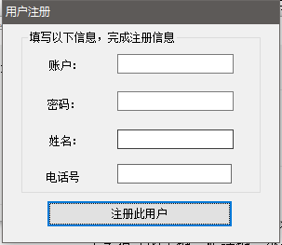
/*获取键入值，并判断是否有值为空，若有至少一个值为空，则返回信息“注册相关信息不可以为空，注册失败！”*/
UpdateData(TRUE);
if (m_id.IsEmpty() || m_password.IsEmpty() || m_name.IsEmpty() || m_tele.IsEmpty())
{
MessageBox(L"注册相关信息不可以为空，注册失败！");
}
else
{
//连接数据库，打开数据源。IsOpen判断当前是否有一个连接；
//CDatabase::openReadOnly 表示以只读方式打开数据源；
//CDatabase::noOdbcDialog 表示不显示ODBC连接对话框
if (!m_db.IsOpen() && !m_db.OpenEx(_T("DSN=bookingdns;UID=aa;PWD=123"),
CDatabase::openReadOnly | CDatabase::noOdbcDialog))
{
MessageBox(L"连接错误！");
return;
}
/*检查键入的账户名是否在Account表里已经有相关信息，如果有，则提示“该账号已被注册！ 请更改账户名！”，如果没有，则将信息写入Account表格*/
try
{
CString sql;
sql.Format(_T("insert into Account(id,password,name,tele) values('%s','%s','%s','%s')"), m_id, m_password, m_name, m_tele);
m_db.ExecuteSQL(LPCTSTR(sql));
}
catch (CDBException *pe)
{
//pe->ReportError();
MessageBox(_T("该账号已被注册！ 请更改账户名！"),_T("注意"),MB_OK);
pe->Delete();
}
m_db.Close();
}
CDialogEx::OnOK();
- 电影信息浏览界面：
- 用户可以在此窗口查看电影信息，并可选择电影进行购票操作
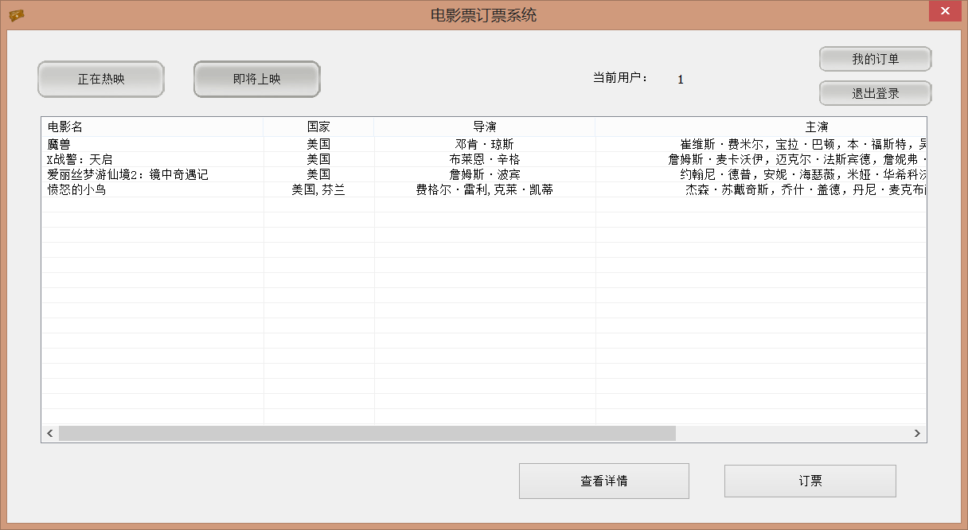
正在热映窗口
/*绘制正在上映的表格，显示相关列的信息*/
CRect rc;
m_ListShowing.GetWindowRect(&rc);

m_ListShowing.InsertColumn(0, _T("电影名"), LVCFMT_CENTER, rc.Size().cx / 4, 0);
m_ListShowing.InsertColumn(1, _T("国家"), LVCFMT_CENTER, rc.Size().cx / 8, 1);
m_ListShowing.InsertColumn(2, _T("导演"), LVCFMT_CENTER, rc.Size().cx / 4, 2);
m_ListShowing.InsertColumn(3, _T("主演"), LVCFMT_CENTER, rc.Size().cx / 2, 3);
m_ListShowing.InsertColumn(4, _T("类型"), LVCFMT_CENTER, rc.Size().cx / 8, 4);
m_ListShowing.InsertColumn(5, _T("时长"), LVCFMT_CENTER, rc.Size().cx / 8, 5);

m_ListShowing.SetExtendedStyle(m_ListShowing.GetExtendedStyle() | LVS_EX_GRIDLINES | LVS_EX_FULLROWSELECT
| LVS_EX_HEADERDRAGDROP | LVS_EX_TWOCLICKACTIVATE | LVS_EX_FLATSB);
//将数据库film表的内容部分导入到listcontrol中
if (!m_db.IsOpen() && !m_db.OpenEx(_T("DSN=bookingdns;UID=aa;PWD=123"),
CDatabase::openReadOnly | CDatabase::noOdbcDialog))
{
MessageBox(L"连接错误！");
return;
}
/*读取当前时间已上映的电影相关信息，并显示在正在热映界面中*/
CRecordset m_set(&m_db);
m_set.Open(CRecordset::forwardOnly, _T("select fname,nation,director,protagonist,type,duration from Film where releasetime < = getdate()"), CRecordset::readOnly);
CDBVariant var;
m_ListShowing.DeleteAllItems();
short nFields = m_set.GetODBCFieldCount();
for (int i = 0; !m_set.IsEOF(); i++, m_set.MoveNext())
{
for (short index = 0; index < nFields; index++)
{
m_set.GetFieldValue(index, var);
if (index == 0)
m_ListShowing.InsertItem(i, VariantToCString(&var));
else
m_ListShowing.SetItemText(i, index, VariantToCString(&var));
}
}
m_set.Close();
m_db.Close();
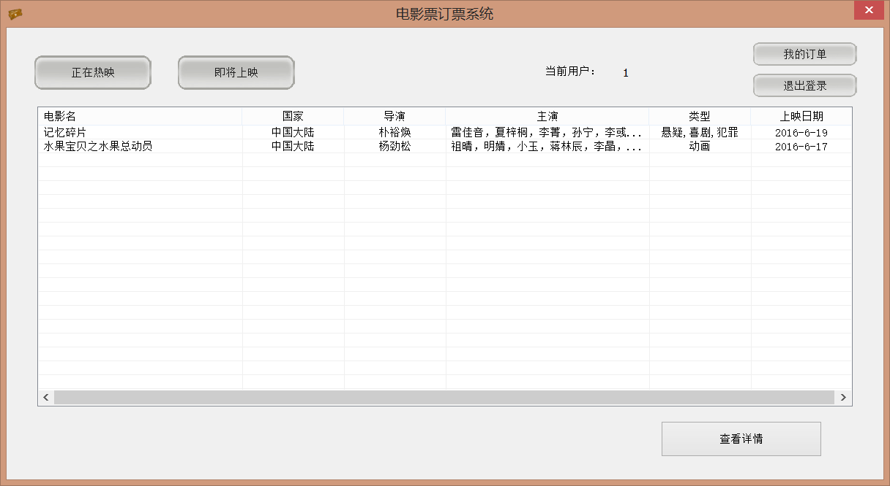
即将上映界面
/*绘制即将上映的表格，显示相关列的信息*/
CRect rc;
m_ListWillShow.GetWindowRect(&rc);

m_ListWillShow.InsertColumn(0, _T("电影名"), LVCFMT_CENTER, rc.Size().cx / 4, 0);
m_ListWillShow.InsertColumn(1, _T("国家"), LVCFMT_CENTER, rc.Size().cx / 8, 1);
m_ListWillShow.InsertColumn(2, _T("导演"), LVCFMT_CENTER, rc.Size().cx / 8, 2);
m_ListWillShow.InsertColumn(3, _T("主演"), LVCFMT_CENTER, rc.Size().cx / 4, 3);
m_ListWillShow.InsertColumn(4, _T("类型"), LVCFMT_CENTER, rc.Size().cx / 8, 4);
m_ListWillShow.InsertColumn(5, _T("上映日期"), LVCFMT_CENTER, rc.Size().cx / 8, 5);

m_ListWillShow.SetExtendedStyle(m_ListWillShow.GetExtendedStyle() | LVS_EX_GRIDLINES | LVS_EX_FULLROWSELECT
| LVS_EX_HEADERDRAGDROP | LVS_EX_TWOCLICKACTIVATE | LVS_EX_FLATSB);
//将数据库film表的内容部分导入到listcontrol中
if (!m_db.IsOpen() && !m_db.OpenEx(_T("DSN=bookingdns;UID=aa;PWD=123"),
CDatabase::openReadOnly | CDatabase::noOdbcDialog))
{
MessageBox(L"连接错误！");
return;
}
/*读取当前时间未上映的电影相关信息，并显示在即将上映界面中*/
CRecordset m_set(&m_db);
m_set.Open(CRecordset::forwardOnly, _T("select fname,nation,director,protagonist,type,releasetime from Film where releasetime > getdate()"), CRecordset::readOnly);
CDBVariant var;
m_ListWillShow.DeleteAllItems();
short nFields = m_set.GetODBCFieldCount();
for (int i = 0; !m_set.IsEOF(); i++, m_set.MoveNext())
{
for (short index = 0; index < nFields; index++)
{
m_set.GetFieldValue(index, var);
if (index == 0)
m_ListWillShow.InsertItem(i, VariantToCString(&var));
else
m_ListWillShow.SetItemText(i, index, VariantToCString(&var));
}
}
m_set.Close();
m_db.Close();
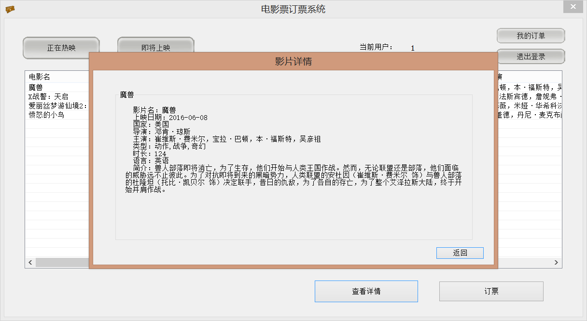
查看详情界面
//读取数据库相关信息，显示需要展示的影片相关信息
if (!m_db.IsOpen() && !m_db.OpenEx(_T("DSN=bookingdns;UID=aa;PWD=123"),
CDatabase::openReadOnly | CDatabase::noOdbcDialog))
{
MessageBox(L"连接错误！");
return;
}
CRecordset m_set(&m_db);
//Open打开记录集，执行T-SQL语句，获取的数据为只读类型
CString sql;
sql.Format(_T("select releasetime,nation,director,protagonist,type,duration,language,intro from Film where fname = '%s'"), fname);
m_set.Open(CRecordset::forwardOnly, sql, CRecordset::readOnly);
CString sreleasetime, snation, sdirector, sprotagonist, stype, sduration, slanguage, sintro;
short index = 0;
m_set.GetFieldValue(index, sreleasetime);//取出第一个字段的值
m_set.GetFieldValue(1, snation);//取出第二个值
m_set.GetFieldValue(2, sdirector);//取出第三个值
m_set.GetFieldValue(3, sprotagonist);//取出第四个字段的值
m_set.GetFieldValue(4, stype);
m_set.GetFieldValue(5, sduration);
m_set.GetFieldValue(6, slanguage);
m_set.GetFieldValue(7, sintro);

GetDlgItem(IDC_BoxFname)->SetWindowText(fname);
CString MovieDetail;
MovieDetail.Format(_T(" 影片名：%s\n 上映日期：%s\n 国家：%s\n 导演：%s\n 主演：%s\n 类型：%s\n 时长：%s\n 语言：%s\n 简介：%s\n "),
fname, sreleasetime, snation, sdirector, sprotagonist, stype, sduration, slanguage, sintro);
GetDlgItem(IDC_MovieDetail)->SetWindowText(MovieDetail);
m_set.Close();
m_db.Close();
- 订票界面：
- 用户选择影院和电影开始时间
- 用户选择座位（蓝色表示座位已售出），完成订票
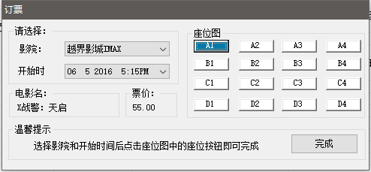
/*这里是将座位做成按钮，从数据库中读取某电影、某影院、某个开始时间、某个座位是否有相关订单来判断座位图的颜色，如果有相关订单则为蓝色，没有为白色，产生订单后相关座位变为蓝色*/
//由于每个按钮都有相关的响应函数，故这里不做粘贴
if (!m_db.IsOpen() && !m_db.OpenEx(_T("DSN=bookingdns;UID=aa;PWD=123"),
CDatabase::openReadOnly | CDatabase::noOdbcDialog))
{
MessageBox(L"连接错误！");
return;
}

CRecordset m_set(&m_db);
m_set.Open(CRecordset::forwardOnly, _T("select * from Orders"), CRecordset::readOnly);
//获取行数目
int nordersnum = 0;
while (!m_set.IsEOF())
{
nordersnum++;
m_set.MoveNext(); //直接用MoveLast不管用
}
nordersnum++;
m_set.Close();
if (nordersnum < 10)
{
try
{
CString sql;
sql.Format(_T("insert into Orders(oid,sid,seatnum,id) values('o0%d','%s','%s','%s')"), nordersnum, sid, seat,id);
m_db.ExecuteSQL(LPCTSTR(sql));
}
catch (CDBException *pe)
{
pe->ReportError();
pe->Delete();
}
}
else if (nordersnum >= 10)
{
try
{
CString sql;
sql.Format(_T("insert into Orders(oid,sid,seatnum,id) values('o%d','%s','%s','%s')"), nordersnum, sid,seat, id);
m_db.ExecuteSQL(LPCTSTR(sql));
}
catch (CDBException *pe)
{
pe->ReportError();
pe->Delete();
}
}
m_db.Close();
MessageBox(L"恭喜您，订购成功！");
- 订单浏览界面：
- 用户可以通过点击主界面的“我的订单”，浏览已经完成的订单
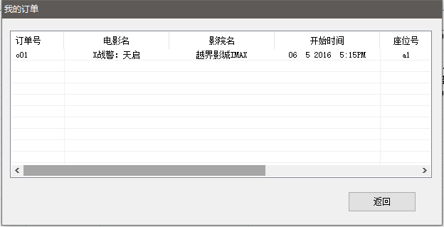
/*创建表格，显示订单的相关信息*/
CRect rc;
m_ListOrderInfo.GetWindowRect(&rc);
m_ListOrderInfo.InsertColumn(0, _T("订单号"), LVCFMT_CENTER, rc.Size().cx / 8, 0);
m_ListOrderInfo.InsertColumn(1, _T("电影名"), LVCFMT_CENTER, rc.Size().cx / 4, 1);
m_ListOrderInfo.InsertColumn(2, _T("影院名"), LVCFMT_CENTER, rc.Size().cx / 4, 2);
m_ListOrderInfo.InsertColumn(3, _T("开始时间"), LVCFMT_CENTER, rc.Size().cx / 4, 3);
m_ListOrderInfo.InsertColumn(4, _T("座位号"), LVCFMT_CENTER, rc.Size().cx / 8, 4);
m_ListOrderInfo.InsertColumn(5, _T("票价"), LVCFMT_CENTER, rc.Size().cx / 8, 5);
m_ListOrderInfo.InsertColumn(6, _T("影院地址"), LVCFMT_CENTER, rc.Size().cx / 2, 6);

m_ListOrderInfo.SetExtendedStyle(m_ListOrderInfo.GetExtendedStyle() | LVS_EX_GRIDLINES | LVS_EX_FULLROWSELECT
| LVS_EX_HEADERDRAGDROP | LVS_EX_TWOCLICKACTIVATE | LVS_EX_FLATSB);
//将数据库film表的内容部分导入到listcontrol中
if (!m_db.IsOpen() && !m_db.OpenEx(_T("DSN=bookingdns;UID=aa;PWD=123"),
CDatabase::openReadOnly | CDatabase::noOdbcDialog))
{
MessageBox(L"连接错误！");
return;
}
//从数据库中读取相关信息，显示在表格中
CRecordset m_set(&m_db);
CString sql;
sql.Format(_T("select oid,fname,tname,starttime,seatnum,price,address from Film, Orders, Schedule, Theatre where Orders.id = '%s' and Schedule.sid = Orders.sid and Film.fid = Schedule.fid and Theatre.tid = Schedule.tid"), orderID);
m_set.Open(CRecordset::forwardOnly, sql, CRecordset::readOnly);
CDBVariant var;
m_ListOrderInfo.DeleteAllItems();
short nFields = m_set.GetODBCFieldCount();
for (int i = 0; !m_set.IsEOF(); i++, m_set.MoveNext())
{
for (short index = 0; index < nFields; index++)
{
m_set.GetFieldValue(index, var);
if (index == 0)
m_ListOrderInfo.InsertItem(i, VariantToCString(&var));
else
m_ListOrderInfo.SetItemText(i, index, VariantToCString(&var));
}
}
m_set.Close();
m_db.Close();
  - 视图和触发器的建立：
- delete_orders_account触发器：当删除账户时，其相关订单信息随之删除
create trigger [delete_orders_account] on Account
for delete
as
begin
delete from orders where id in
(select id from deleted)
end
- account_search视图：管理员系统中，用于用户信息的查看窗口
use CinemaTicket
go
create view account_search (aid,nname,ttele)
as
select id,name,tele
from Account
- orders_search视图：用户系统中，用于订单详细信息的查看
use CinemaTicket
go
create view orders_search (ooid,ffname,ttname,iid,sstarttime,number,sseatnum,pprice,aaddress)
as
select oid,fname,tname,Account.id,starttime,schedule.hallnum,seatnum,[price],address
from orders,Account,schedule,theatre,film

- 总结
我总结：
在此次的电影票购票系统中，我主要参与了项目的需求分析、数据库设计、代码编写、代码测试、报告编写等工作。通过本次课程设计，让我更加深刻的了解了数据库以及MFC和ODBC连接的相关知识，对MFC的代码编写更加熟练，对数据库中的约束以及触发器等相关知识有了更深刻的认识。在本次设计中，我主要编写电影票订票系统的用户端的编程，由此体会到了数据库如何和MFC进行连接并编写出相关功能，通过小组的代码测试修改了很多bug。团队的力量是伟大的！用户端还有一些功能不太完善，比如没有退票功能，但是这一点是我们考虑了现在很多网上的购票软件，它们考虑到黄牛以及公司效益的问题并不支持网上退票，所以我们的系统也并没有支持退票功能。团队协作以及代码编写是我在这次课程设计学到的最有用的东西。
总结：
在本次课程设计中，我主要进行需求分析、系统概要设计、软件测试、报告编写工作。通过本次课程设计，我更加深入了解了系统设计开发流程，掌握了数据库在实际生活中与软件相关的信息管理作用，加深了对数据库课程的理解，更加深入了解了数据库中完整性约束的重要性。此外，我还学习了Powerdesigner在数据库设计开发过程中的知识，学会了绘制E-R图，以及E-R图生成PDM图以及数据库的相关操作。在设计过程中，由于对于相关设计软件不熟悉，导致设计生成的数据库需要进行改进，这也是本次课设中的不足之处。但是通过第一次的尝试，我对于如何更好地设计软件，数据库有了新的认识，这也是在此次设计中收获最大的地方。
总结：
此次的数据库课程设计报告，我主要负责参与讨论前期的需求分析、系统概要设计、具体的数据库表格的设计以及管理员端的设计及程序的代码编写。通过这次的课程设计活动，终于真正的了解和体验到了一个和数据库进行连接的系统设计开发流程。在设计数据库的时候一定要完整考虑到完整性和安全性的问题，保证数据库满足第三范式。一个好的数据库的设计能极大的避免和减少数据冗余，更新异常，插入异常和删除异常，并且合理的使用视图能更好的在保证安全性的同时向用户展示信息。在实际的项目练手过程中，需要结合很具体和繁琐的需求不断进行设计修改，过程很坎坷，但是也从中学习到了关于数据库和MFC的链接、通过MFC对数据库进行增删改查、MFC程序设计等的东西，收获了宝贵的项目经验和小组合作经历。虽然最终的项目依然有一些地方如用户体验方面不是很完善，但是还是基本达到了预期的设计期望，让我对如何更好的去设计程序和对数据库的设计使用加深理解，有了新的认知。

